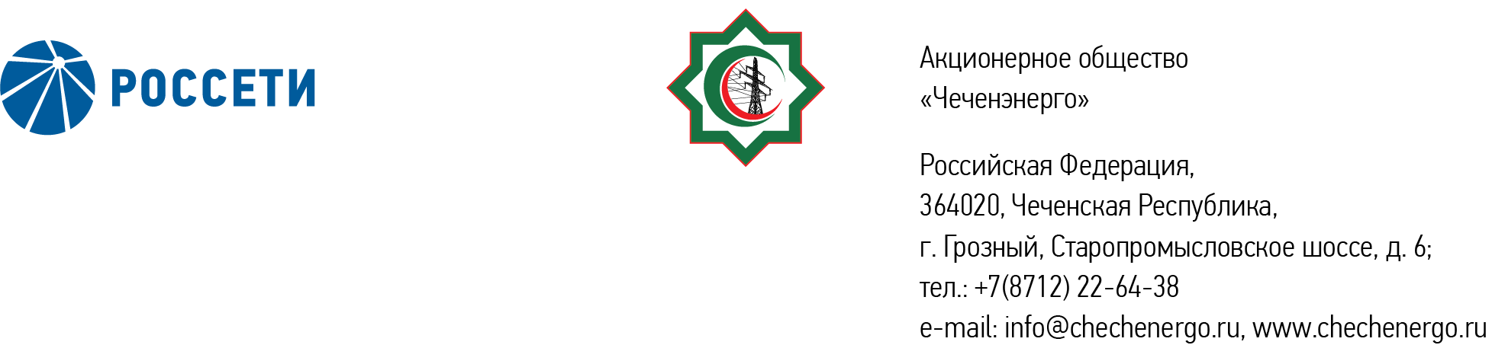
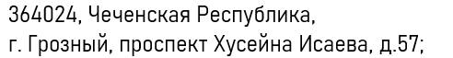

СООБЩЕНИЕ
о проведении годового заседания Общего собрания акционеров АО «Чеченэнерго» по итогам 2025 года

Акционерное общество «Чеченэнерго» (далее - АО «Чеченэнерго», Общество) сообщает о проведении годового заседания Общего собрания акционеров Общества по итогам 2025 года (далее - годовое заседание Общего собрания акционеров Общества), со следующей повесткой дня:
1. Об утверждении годового отчета АО «Чеченэнерго» за 2025 год.
2. Об утверждении годовой бухгалтерской (финансовой) отчетности АО «Чеченэнерго» за 2025 год.
3. О распределении прибыли (в том числе о выплате (объявлении) дивидендов) и убытков АО «Чеченэнерго» по результатам 2025 года.
4. Об избрании членов Совета директоров АО «Чеченэнерго».
5. Об избрании членов Ревизионной комиссии АО «Чеченэнерго».
6. О назначении аудиторской организации АО «Чеченэнерго».
7. О внесении изменений в Устав АО «Чеченэнерго».
8. Об утверждении Положения о выплате членам Совета директоров АО «Чеченэнерго» вознаграждений и компенсаций в новой редакции.

Способ принятия решений Общим собранием акционеров: заседание, голосование на котором совмещается с заочным голосованием.
Годовое заседание Общего собрания акционеров Общества проводится без возможности дистанционного участия в нем лиц, имеющих право голоса при принятии решений Общим собранием акционеров АО «Чеченэнерго», а также без возможности заполнения и направления бюллетеней для голосования в электронной форме с использованием электронных либо иных технических средств.
Дата и время проведения годового заседания Общего собрания акционеров Общества: 29 мая 2026 года, 10 часов 00 минут по местному времени.
Время начала регистрации лиц, участвующих в годовом заседании Общего собрания акционеров Общества: 09 часов 30 минут по местному времени.
Дата окончания приема бюллетеней при заочном голосовании: 26 мая 2026 года
Место проведения годового заседания Общего собрания акционеров Общества: Ставропольский край, г. Пятигорск, ул. Подстанционная, дом 13а, здание ПАО «Россети Северный Кавказ» - управляющей организации АО «Чеченэнерго».
Правом голоса при принятии решений Общим собранием акционеров Общества по всем вопросам повестки дня годового заседания Общего собрания акционеров Общества обладают владельцы обыкновенных акций АО «Чеченэнерго».
Почтовый адрес, по которому могут быть направлены заполненные бюллетени для голосования: 109052, Россия, г. Москва, ул. Новохохловская, дом 23, строение 1, помещение 1, АО «СТАТУС».

Способы подписания бюллетеней для голосования: бюллетень для голосования (в бумажной форме) подписывается лицом, имеющим право голоса при принятии решений на годовом заседании Общего собрания акционеров Общества, или его представителем собственноручной подписью.
При определении кворума и подведении итогов голосования учитываются голоса лиц, проголосовавших бюллетенями для голосования, путем заочного голосования, и лиц проголосовавших на годовом заседании Общего собрания акционеров Общества. Лица, проголосовавшие заочно, вправе участвовать в годовом заседании Общего собрания акционеров Общества без возможности голосования на нем.
С информацией (материалами), предоставляемой при подготовке к проведению годового заседания Общего собрания акционеров Общества, лица, имеющие право голоса при принятии решений Общим собранием акционеров АО «Чеченэнерго», могут ознакомиться в течение 20 (двадцати) дней до даты проведения годового заседания Общего собрания акционеров Общества, с 09 часов 00 минут до 16 часов 00 минут по местному времени, за исключением выходных и праздничных дней, по следующим адресам:
- Ставропольский край, г. Пятигорск, ул. Подстанционная, д. 13а, ПАО «Россети Северный Кавказ», тел. +7 (8793) 23-91-26;
- 109052, Россия, г. Москва, ул. Новохохловская, д. 23, строение 1, помещение 1, АО «СТАТУС», тел. (495) 280-04-87.
Указанная информация также размещается на сайте Общества в сети «Интернет» по адресу www.chechenergo.ru.
Информация (материалы), предоставляемая при подготовке к проведению годового заседания Общего собрания акционеров Общества, также будет доступна лицам, участвующим в годовом заседании Общего собрания акционеров Общества, во время его проведения.
В случае, если зарегистрированным в реестре акционеров Общества лицом является номинальный держатель акций, указанная информация (материалы) предоставляется в соответствии с правилами законодательства Российской Федерации о ценных бумагах для предоставления информации (материалов) лицам, осуществляющим права по ценным бумагам.
Дата определения (фиксации) лиц, имеющих право голоса при принятии решений Общим собранием акционеров Общества: 4 мая 2026 года.

Уважаемые акционеры Общества, зарегистрированные в реестре акционеров Общества, в случае изменения данных (в том числе адресных, о банковских реквизитах и иных) вам необходимо сообщить об этом регистратору Общества – АО «СТАТУС».
АО «СТАТУС» находится по адресу: Россия, 109052, г. Москва, ул. Новохохловская, дом 23, строение 1, помещение 1, телефон: +7 (495) 280-04-87, адрес электронной почты: office@rostatus.ru, адрес в сети Интернет: https://rostatus.ru/.
АО «Чеченэнерго» и регистратор Общества не несут ответственность за действия или бездействия владельцев ценных бумаг, влекущие несоответствие фактических персональных данных и данных об акционере, содержащиеся в системе ведения реестра акционеров владельцев ценных бумаг.

Совет директоров АО «Чеченэнерго»

